659 Früehlig.
Gschpürsch en au, der Früehlig?
Es wird warm i de Chnoche, s Bluet fangt a laufe i der Adere.
Die Chälti, wo sich vo de Füess bis in Chopf ue feschtgsetzt het, fangt a wiche.
Die Dunkelheit, wo wenn wach wirsch immer no wyter uf dir laschtet, flieht langsam us de Gedanke.
Du bemerksch uf em Balkon, dass am Öpfelbaum im Topf d`Blattchnoschpe ufbräche, usedränge. Los emol genau, fascht ghörsch es knacke!
D`Vögel begrüesse der Morge mit Zwitschere und Pfiffe. Sie sitze nümme ratlos uf blattlose Äscht und luege teilnahmslos in Nebel ufe. Sie werde so unruehig wie ich. Nur hüpfe und flattere ich nümme so wie sie. Ich freue mich langsamer, weniger ufgregt, gemächlicher. Halt em Alter apasst! D`Vögel sind jünger, nämes wie`s chunnt. Ich vergliche mit früecher und weiss im Dezember, dass ich no mindeschtens zwei Monet muess warte, bis ich das Ufwache wieder cha gschpüre, erläbe.
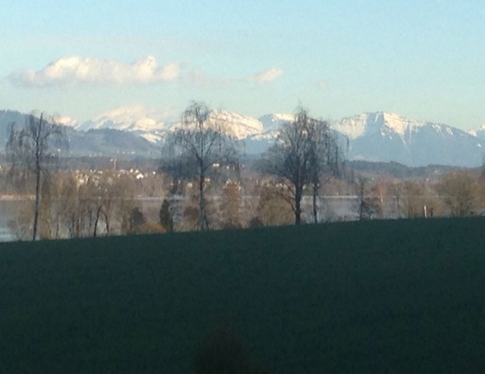
Am Morge, wenn ich in Äntschberg ufe stiege und der letscht Nebel ufbricht, d`Sunne dure laht, denn han ich der glichi Blick uf die verschneite Glarner Alpe wie die letscht Wuche no vom Grieffesee us. Der Früehlig het Izug ghalte, wer zwyflet no dra! Mir wird warm ums Herz.
Wieder emol en Winter ohni Grippe und Verchältige überschtande. Wie hend mir das au verdient? Mir wird bim Nachedänke Angscht und Bang. Wie cha me au eso Glück ha? Öb das emol kompensiert wird, dass mir beidi, mini Frau und ich, sit Jahre der Winter ohni die Saisonsüche dörfed verbringe.
Derfür zwickt es öppe i de Glenk oder im Rügge, im Winter. Wenn mir eus wieder chönnd bewege, denn gaht das schnell verby. Drum ran an die Lina! Nur nöd nachelah. Bewegig macht Freud! Der nächschti Winter chunnt nämlich beschtimmt!
Gschpürsch en au, der Früehlig?

